МИНИСТЕРСТВО ОБРАЗОВАНИЯ И НАУКИ МУРМАНСКОЙ ОБЛАСТИ

ГОСУДАРСТВЕННОЕ АВТОНОМНОЕ ПРОФЕССИОНАЛЬНОЕ ОБРАЗОВАТЕЛЬНОЕ УЧРЕЖДЕНИЕ МУРМАНСКОЙ ОБЛАСТИ
«МУРМАНСКИЙ МЕДИЦИНСКИЙ КОЛЛЕДЖ»

МЕТОДИЧЕСКАЯ РАЗРАБОТКА
ВНЕАУДИТОРНОГО МЕРОПРИЯТИЯ
«ОТ СЕРДЦА К СЕРДЦУ»
(ПОСВЯЩЕНИЕ ДНЮ ДОНОРА)

Разработчики:
- Игнатова Ирина Ивановна,
преподаватель
- Буркова Наталья Сергеевна,
преподаватель
- Бельская Елена Анатольевна,
заместитель директора
по учебно-производственной работе

Мурманск
2017

СОДЕРЖАНИЕ
  - ВВЕДЕНИЕ 3
  - ТЕХНОЛОГИЧЕСКАЯ КАРТА МЕРОПРИЯТИЯ 4
  - СЦЕНАРИЙ МЕРОПРИЯТИЯ 8
  - БИБЛИОГРАФИЧЕСКИЙ СПИСОК 23
  - ПРИЛОЖЕНИЕ 1 24
  - ПРИЛОЖЕНИЕ 2 26

ВВЕДЕНИЕ

Проблема донорства крови и ее компонентов является важнейшей для государства и ключевой не только для отечественного, но и для всемирного здравоохранения. От ее решения зависит сама возможность и качество оказания медицинской помощи в мирное время и в чрезвычайных ситуациях. Именно поэтому эту проблему можно отнести к разряду вопросов безопасности страны.
Донорство развивает в человеке представления о роли в жизни общества общечеловеческих ценностей и воспитывает высокие нравственные принципы: отзывчивость, способность к сопереживанию, чувство долга, добросовестность, доброту, взаимопомощь, гуманизм и патриотизм.
Положительное общественное отношение и активное участие населения в донорстве соответствуют целям государства в области безопасности и социальной политики - формирование здорового поколения, физически и духовно крепкого общества.
Учитывая вышеизложенное, можно говорить о том, что тема «Донорство крови и ее компонентов» должна быть внедрена не только в систему аудиторных обязательных занятий с обучающимися, но и должна активно использоваться в работе во внеаудиторное время в качестве тематики для проведения внеаудиторных мероприятий различного вида.
Данная методическая разработка предназначена в помощь преподавателям медицинских специальностей системы среднего профессионального образования в работе со студентами во внеаудиторное время.
Так же материалы, использованные в проведении внеаудиторного мероприятия по тематике «Донорство крови и ее компонентов», могут быть применимы в работе с населением по пропаганде безвозмездного донорства.

ТЕХНОЛОГИЧЕСКАЯ КАРТА МЕРОПРИЯТИЯ

  - Тема мероприятия: «От сердца к сердцу» («Донорство крови и ее компонентов» - Посвящение Дню донора)
  - Цель мероприятия: познакомить обучающихся с историей возникновения донорства и его значением в жизни общества.
- Формирование общих компетенций (далее - ОК):
ОК 1. Понимать сущность и социальную значимость своей будущей профессии, проявлять к ней устойчивый интерес.
ОК 2. Организовывать собственную деятельность, выбирать типовые методы и способы выполнения профессиональных задач, оценивать их эффективность и качество.
ОК 3. Принимать решения в стандартных и нестандартных ситуациях и нести за них ответственность.
ОК 4. Осуществлять поиск и использование информации, необходимой для эффективного выполнения профессиональных задач, профессионального и личностного развития.
ОК 5. Использовать информационно-коммуникационные технологии в профессиональной деятельности.
ОК 6. Работать в коллективе и команде, эффективно общаться с коллегами, руководством, потребителями.
ОК 7. Брать на себя ответственность за работу членов команды (подчиненных) за результат выполнения заданий.
ОК 8. Самостоятельно определять задачи профессионального и личностного развития, заниматься самообразованием, осознанно планировать и осуществлять повышение квалификации.
ОК 9. Ориентироваться в условиях смены технологий в профессиональной деятельности.
ОК 10. Бережно относиться к историческому наследию и культурным традициям народа, уважать социальные, культурные и религиозные различия.
ОК 11. Быть готовым брать на себя нравственные обязательства по отношению к природе, обществу, человеку.
ОК 12. Организовывать рабочее место с соблюдением требований охраны труда, производственной санитарии, инфекционной и противопожарной безопасности.
ОК 13. Вести здоровый образ жизни, заниматься физической культурой и спортом для укрепления здоровья, достижения жизненных и профессиональных целей.
- Формы организации мероприятия: индивидуальная, коллективная.
- Задачи мероприятия:
- образовательные: закрепить знания о функциях крови и ее клеточных элементов; раскрыть сущность понятия «донорство»; сформировать правильное понимание значения донорства в жизни общества; познакомить с историей донорства в России;
- воспитательные: способствовать воспитанию положительного отношения к донорству; способствовать формированию общечеловеческих ценностей и воспитанию высоких нравственных принципов: отзывчивости, способности к сопереживанию, чувства долга, добросовестности, доброты, взаимопомощи, гуманизма и патриотизма;
- развивающие: способствовать развитию коммуникативной культуры – умения общаться, строить монологическую и диалогическую речь; развивать потребность в пропаганде донорства среди населения.
- Место проведения мероприятия: аудитория колледжа.
- Продолжительность мероприятия (в академических часах):90 минут.
- Оснащение мероприятия (оборудование):
- мультимедиа проектор;
- ПК;
- призы для проведения викторины (эспандер в виде «сердечка», значок с символикой «Службы крови», шоколадные конфеты в форме «сердечка»);
- шары и плакаты для оформления аудитории.
- Дидактический материал:
- раздаточный материал в виде буклетов «Памятка донору», «В твоей крови жизнь многих»;
- презентация «От сердца к сердцу»;
- музыкально-художественное сопровождение (стихотворение В. Амурского «Жизнь человека зависит от крови…», стихотворение Т. Сальниковой «У доброты порою нет лица…», стихотворение Игнатовой И.И. «Донор, спасибо за щедрость души…»).
- Межпредметные связи:
- Анатомия и физиология человека;
- Акушерство и гинекология;
- Медицина катастроф;
- Основы безопасности жизнедеятельности.
- Содержание мероприятия.

Хронологическая карта мероприятия

Этапы мероприятия | Время, мин | Деятельность преподавателя | Деятельность студентов
Организационный момент | 2 мин | Приветствие.  Проверка готовности студентов к мероприятию. | Студенты готовятся к мероприятию, приветствуют собравшихся гостей.
Мотивация и актуальность темы мероприятия | 8 мин | Преподаватель мотивирует обучающихся на восприятие материала и активную совместную работу. | Внимательно слушают преподавателя, осмысляют сказанное.
Цели и задачи мероприятия | 5 мин | Преподаватель озвучивает цель и задачи, которые необходимо решить в ходе мероприятия.  Озвучивается план мероприятия с сопровождением показа через мультимедийное устройство.  План:  - История вопроса переливания крови.  - Тайны и загадки крови.  - Целительная сила нашей крови.  - Безопасное донорство.  - Государство с заботой о донорах.  - Проведение викторины, посвященной Дню донора.  - Подведение итогов викторины и награждение победителей. | Внимательно слушают преподавателя, осмысляют сказанное.
Содержательная часть мероприятия | 35 мин | Преподаватель организует свою деятельность и деятельность студентов, задействованных в сценарии мероприятия. | Часть студентов воплощает сценарий мероприятия, другая часть воспринимает преподнесенный материал.
Проведение викторины (проверка знаний) | 25 мин | Преподаватель организует и проводит викторину (задает вопросы, оценивает ответы, награждает победителей). | Отвечают на вопросы викторины.
Подведение итогов. Рефлексия | 15 мин | Обобщает информацию, задает вопросы, направленные на рефлексию. Оценивает участие студентов в мероприятии. | Обобщают свою деятельность в мероприятии, анализируют и оценивают свою работу

СЦЕНАРИЙ МЕРОПРИЯТИЯ

  - Подготовительный этап

Деятельность преподавателя | Деятельность студентов
- подготавливает сценарий мероприятия: подбирает дидактические материалы и музыкальное сопровождение;  - определяет выбор необходимого оборудования;  - разрабатывает оформление аудитории;  - определяет деятельность студентов (распределяет материал для ведения мероприятия);  - проводит репетиции со студентами | - изучают материалы для ведения мероприятия;  - помогают преподавателю разрабатывать материалы для оформления аудитории;  - помогают преподавателю в оформление аудитории;  - раздают гостям мероприятия брошюры

  - Организационный момент

ВЕДУЩИЙ: Здравствуйте, дорогие друзья, уважаемые студенты и преподаватели колледжа!
Сегодняшняя наша встреча не случайна. Двадцатого апреля в стране отмечался Национальный день донора.
Поступив учиться в наш колледж, вы, уважаемые студенты, выбрали путь медицинских работников, чей труд полон сострадания и является примером человеколюбия и милосердия.
Тема нашего мероприятия «От сердца к сердцу»
(Ведущий обращается к слайдам презентации № 1 и № 2)

  - Мотивация и актуальность

ВЕДУЩИЙ:
Двадцатого апреля в России отмечается один из важных социальных праздников — Национальный день донора. Этот День посвящен, в первую очередь, самим донорам — людям, которые безвозмездно сдают свою кровь во благо здоровья и жизни совершенно незнакомых людей. Этот День посвящен также и врачам, которые проводят забор крови, контролируют санитарное состояние станций переливания крови, разрабатывают методики и аппаратуру, тщательно обследуют сдаваемые препараты.
Поводом для праздника послужило очень гуманное событие — 20 апреля 1832 года молодой петербургский акушер Андрей Мартынович Вольф впервые успешно провел переливание крови роженице с акушерским кровотечением. Жизнь женщине была спасена благодаря грамотной работе врача и донорской крови мужа пациентки.
На сегодняшний день в нашей стране насчитывается 80 000 доноров крови и 11 000 доноров плазмы. Средний возраст российских доноров составляет 30-35 лет, большинство из которых женщины.
ВЕДУЩИЙ:
После распада Советского Союза система донорства переживает кризис. За 10 лет, с 1998 по 2008 года, количество доноров в нашей стране сократилось с 4 млн. до 1,8 млн. человек и составляет в среднем 12-14 доноров на 1000 человек, а должно быть не менее 40 доноров на 1000 человек.
Каждый день 5000 россиян нуждаются в переливании крови. В год – более полутора миллионов.
Кровь и компоненты крови необходимы:
- женщинам в родах и в послеродовом периоде;
- детям и взрослым с тяжелыми гематологическими заболеваниями;
- пациентам, попавшим в дорожно-транспортные происшествия, пострадавшим и получившим ранения;
- людям, пострадавшим и раненным в вооруженных столкновениях;
- тысячам людей по всему миру ежедневно попадающим в больницы с травмами, ожогами и обострением хронических заболеваний.
Большому количеству названных людей требуются срочные операции. Кровь в этих случаях всегда необходима.
Если каждый россиянин хотя бы 1 раз в год сдаст кровь, потребность крови в России будет полностью удовлетворена.
(Ведущий обращается к слайду с роликом презентации № 3)

  - Цели, задачи и план мероприятия

ВЕДУЩИЙ:
Главная цель нашего мероприятия познакомиться с историей возникновения донорства и осознать важность донорства в жизни общества.
(Ведущий обращает внимание аудитории на слайд презентации № 4)
Познакомьтесь с вопросами, которые мы сегодня с Вами затронем:
- История вопроса переливания крови.
- Тайны и загадки крови.
- Целительная сила нашей крови.
- Безопасное донорство.
- Государство с заботой о донорах.
- Проведение викторины, посвященной Дню донора.
С древнейших времен люди начали понимать значение крови для жизни человека и даже пытались возместить ее потерю различными способами.
Развивались науки и человечество постепенно подходило к раскрытию тайн и загадок этой живительной жидкости организма, познавало ее целительные свойства. Но иногда попытки переливания крови вместо излечения пациента, убивали его.
Дарение крови – именно так с латыни переводится слово донорство, должно быть безопасно, как для донора, так и для реципиента, человека, получающего этот дар.
Для обеспечения безопасности донорства нашим государством приняты законы, защищающие права обеих сторон.
Для вас, будущих коллег медицинских работников, которые своим примером активно пропагандируют донорство крови, мы проведем небольшую викторину с вручением призов, чтобы понять, что вы теперь знаете о донорстве. С условиями викторины вы ознакомитесь перед ее проведением. И так мы начинаем.

  - Содержательная часть мероприятия

История вопроса переливания крови.

СТУДЕНТ № 1:
Жизнь человека зависит от крови –
Будь то ребёнок, студент или воин.
Капельки крови, крови не лишней,
От ран и болезней уходят неслышно.
Тех, кто был ранен в жестоком бою,
Кто заболел, кто попал под беду,
К жизни вернёт твоя алая кровь,
В ней – Милосердие, Жизнь и Любовь.
Алые вишенки – крови не лишней,
Сделают мир наш добрее и чище.
Жизнь станет ярче, она станет новой:
Наполнится счастьем, добром и любовью.
Капельки крови – за ними черта:
Где ушло Зло, где живёт Доброта.
Мир изменить сможешь ты своей жизнью,
Это почётно – спасать жизни ближним.
Капельки крови – крови не лишней,
Их подарить не зазорно – престижно.
Донор России – человек настоящий,
Донором быть – это редкое счастье.
Кубики крови – капельки жизни,
С доброй душою подарены ближним.
Донор России! Любовью дыша, –
Чистое сердце, кровь, и душа.
Доноры крови – Ангелы жизни,
Вы совесть и гордость нашей Отчизны,
Сёстры и братья, по крови родные,
Очень нам близкие и дорогие!
(Стихотворение Виктора Амурского)

(Дальнейшее течение мероприятия происходит с опорой на слайды презентации с № 5 по № 24)
СТУДЕНТ № 2:
Вспомним историю донорства крови и ее компонентов.
История переливания крови своими корнями уходит в глубокую древность. Еще 3000 лет до н.э., в древнем Египте пытались переливать кровь здоровых людей больным, так же переливали кровь диких животных.
Гомером описано шестое приключение Одиссея, который пытаясь вернуть умершему пророку Тирессию сознание и дар речи, дал его тени выпить крови жертвенных животных.
СТУДЕНТ № 3:
В произведении Овидия «Метаморфозы» (I-II век н.э.). Медея предлагает дочерям Пелея выпустить кровь отца-старца и наполнить его сосуды кровью юношей.
Гиппократ переливал кровь здоровых людей душевнобольным, будучи уверенным в эффективности данной процедуры.

СТУДЕНТ № 4:
В сочинениях Плиния и Цельса встречаются истории о том, что пожилые люди с целью омоложения принимали кровь умирающих гладиаторов.
От итальянских историков Виллари (Villari), Сисмонди (Sisrnondi) до нас дошел необычный факт о «переливании» крови, произведенном папе Иннокентию VIII для омоложения (1492 г.). Врач взял кровь у трех мальчиков десяти лет, чтобы приготовить лекарство для папы. Этот эксперимент закончился печально: дети погибли от анемии, папа — от старости.
СТУДЕНТ № 1:
Кровь употребляли с лечебной целью во время войн. Например, за египетскими войсками всегда следовали стада баранов, кровью которых лечили раненых. Древнегреческий царь Константин, страдавший проказой, использовал кровь для принятия лечебных ванн. Долгие столетия считалось, что выпитая кровь способна заменить человеку ту, что он потерял в результате ранения или болезни.
СТУДЕНТ № 2:
Система кровообращения в человеческом теле была описана в 1628 г. английским ученым У. Гарвеем. Он открыл закон кровообращения, вывел основные принципы движения крови в организме, что через некоторое время позволило приступить к разработке методики переливания крови.
СТУДЕНТ № 3:
15 июня 1667 г. было произведено первое успешное переливание крови от животного к человеку. Французский ученый Жан-Батист Денни перелил, приблизительно, 250 мл крови ягненка юноше, страдавшему лихорадкой, и больной якобы поправился. Последовало еще несколько на первый взгляд успешных переливаний, но вскоре в практике Денни появились осложнения и смертельные случаи. Палата депутатов Франции приняла в 1670 г. указ о запрещении экспериментов по переливанию крови. В 1675 г. Ватикан издал запретительный эдикт на переливание крови. Запрет на длительное время затормозил изучение данного вопроса.
СТУДЕНТ № 4:
Настоящим прорывом в практике переливания крови стали эксперименты британского акушера Джеймса Бланделла, который в 1818 г. спас жизнь одной из своих пациенток, перелив ей 25 сентября кровь ее мужа. Много работая над проблемой трансфузиологии, Бланделл изобрел первые удобные инструменты для взятия и переливания крови. Особенность техники, примененной Джеймсом Бланделлом, заключалась в том, что в специально сконструированном аппарате кровь подогревалась и тем замедлялась ее свертываемость. Кроме того, он предлагал вводить кровь медленно, наблюдая за состоянием больного. При появлении какой-либо реакции рекомендовал переливание крови от этого донора прекратить и взять кровь от другого человека.
В период с 1825 по 1830 годы Бланделл произвел 10 трансфузий, пять из которыхс пасли жизни его пациентам. В 1830-1831 годах Бланделл опубликовал результаты своих исследований. В 1840 году под его руководством английский врач С.А. Лэйн впервые использовал переливание крови для лечения гемофилии. Однако, несмотря на явный прогресс, процент неудачных трансфузий все же оставался очень высоким, и переливание крови признавалось методом крайне рискованным.

СТУДЕНТ № 1:
Первое упоминание о переливании крови в отечественной литературе принадлежит Степану Фомичу Хотовицкому и относится к 1830 году. Он рекомендовал «переливание крови как единственное средство к спасению жизни в случаях сильной потери крови у рожениц».
СТУДЕНТ № 2:
Используя изобретенные Бланделлом инструменты и его методику, российский акушер Андрей Мартынович Вольф в 1832 году, «в пятницу на страстной неделе», сделал первое в России переливание крови родильнице, погибавшей от кровотечения. Смертельно обескровленная во время родов женщина была спасена. Впоследствии он сделал еще шесть переливаний крови.
СТУДЕНТ № 3:
Первым российским фундаментальным трудом по трансфузии стала вышедшая в 1848 году книга доктора медицины Алексея Матвеевича Филомафитского «Трактат о переливании крови как единственном средстве во многих случаях спасти угасающую жизнь». В этой работе автор уделил внимание истории гемотрансфузии, описал результаты многочисленных опытов и собрал рисунки приборов для переливания.
В этом же году сотрудником Московского университета И.М. Соколовым было успешно проведено первое переливание сыворотки крови больному холерой. На Западе эта операция была повторена только через 90 лет!
СТУДЕНТ № 4:
В 1865 г. Василий Васильевич Сутугин рекомендовал для целей консервации дефибринировать кровь. В своей докторской диссертации «О переливании крови», посвященной переливанию дефибринированной крови, он писал: «В больших повивальных институтах и на перевязочных пунктах на войне можно иметь кровь в запасе, собирая ее при кровотечениях. Такая кровь может быть годна для переливания в течение недели, если только есть возможность сохранять ее при 0°С».
Двумя годами позже, петербургский врач В. Раутенберг усовершенствовал эту идею, предложив предотвращать свертывание крови с помощью добавления в нее углекислого натрия.
Всего в XIX веке в России было проведено около 60 переливаний.
СТУДЕНТ № 1:
В 1900 г. австрийский врач Карл Ландштейнер открыл и описал первые три группы крови - А, В и С. Это стало настоящим прорывом в области трансфузиологии, и труд К. Ландштейнера был высоко оценен - в 1930 г. он стал лауреатом Нобелевской премии.
В 1902 г. коллеги К. Ландштейнера А. де Кастелло и А. Стурли добавили к списку групп крови четвертую - АВ. Все эти открытия дали мощный толчок исследованиям в области перекрестной совместимости крови.
СТУДЕНТ № 2:
В 1907 г. в Нью-Йорке было произведено первое переливание крови больному от здорового человека, с предварительной проверкой крови донора и реципиента на совместимость. Врач, производивший это переливание, Р. Оттенберг, со временем обратил внимание на универсальную пригодность первой группы крови.
СТУДЕНТ № 3:
Последующие годы ознаменовались крупными исследованиями в области предотвращения свертываемости крови и в области консервирования и хранения крови. Приоритет в этом направлении принадлежит А. Юстену, который в 1914 г. открыл свойство цитрата натрия предотвращать свертываемость крови. Использование раствора цитрата натрия и глюкозы позволило хранить кровь в течение нескольких дней после донации и таким образом создавать некий ее запас на случай необходимости многочисленных переливаний.
СТУДЕНТ № 4:
Массовые переливания крови впервые применяются во время Первой мировой войны в Англии. Лондонская служба переливания крови стала первой специализированной организацией в мире. Еще одно важнейшее открытие было сделано американскими врачами Р. Ли и Д. Вайтом. Опытным путем они доказали, что кровь первой группы может быть перелита пациентам с любой группой, а пациентам с четвертой группой крови подходит любая другая группа крови. Так появились понятия «универсальный донор» и «универсальный реципиент».
СТУДЕНТ № 1:
В нашей стране широкое применение практика переливания крови получила лишь в 20-е гг. прошлого века. Первое научно обоснованное переливание крови с учетом ее групповой принадлежности в Советском Союзе было сделано 20 июня 1919 г. видным российским и советским хирургом Владимиром Николаевичем Шамовым. Этому предшествовала большая подготовительная работа по созданию отечественных стандартных сывороток для определения группы крови. В.Н. Шамов и С.С. Юдин внесли особый вклад в разработку вопросов переливания трупной крови.
Одновременно с введением клинической практики переливания крови стали актуальными и вопросы развития института донорства.
22 апреля 1935 года Совет Народных Комиссаров принял постановление «О кадрах доноров», согласно которому добровольцам полагались денежные компенсации и бесплатное питание. Советская власть не только узаконила программу добровольной сдачи крови, но и придала этому высокий моральный смысл. Работа по привлечению доноров велась с помощью СМИ и популярных брошюр, открыток, календарей. Основными агентами пропаганды стали участники общества Красного Креста. К средине века СССР занимал лидирующую позицию по числу переливаний крови. В 1930 г. у нас в стране было произведено 1500 переливаний крови, в 1935 г. — 22000, в 1940 г. — 220 000.
СТУДЕНТ № 2:
Огромное значение имели работы отечественных ученых Николая Николаевича Еланского, Сергея Ивановича Спасокукоцкого, Антонина Николаевича Филатова, Андрея Аркадьевича Багдасарова.
Большую роль в распространении метода переливания крови сыграл открытый в Москве в 1926 г. первый в мире Институт переливания крови. Позже аналогичные учреждения были организованы в Ленинграде, Харькове и других городах.
В 1940 году советскими учеными А.Н. Филатовым и Н.А. Карташевским впервые был предложен метод фракционирования, позволившим раздельно получать эритроцитарную массу и плазму.
В 1940 г. К. Ландштейнер и А.С. Виннер открыли резус - фактор.
СТУДЕНТ № 3:
В годы Великой Отечественной войны гемотрансфузия получила еще более широкое применение. По данным экспертов, 5 миллионов доноров, зарегистрированных в то время, спасли 7 миллионов жизней. Научно- исследовательские институты и станции переливания крови обеспечивали бесперебойное снабжение действующей армии донорской кровью. Широкая сеть вновь созданных станций переливания крови охватила весь Советский Союз. Именно в этот период был учрежден специальный знак «Почетный донор». По данным академика Филатова, в конце войны гемотрансфузии применялись в 15 % случаев при лечении острой кровопотери, в 17% — шока и около 40 % — сепсиса и анаэробной инфекции. Сотни тысяч раненых бойцов и командиров были возвращены в строй благодаря применению переливания крови.
Наряду с использованием крови здоровых людей, в СССР практиковалось переливание трупной крови, о котором говорил еще академик Шамов. Первым эту операцию провел советский хирург и ученый Сергей Сергеевич Юдин. После этой операции Юдин продолжил применять новый метод на практике. Известно, что с 1930 до 1954 года в НИИ им. Склифосовского больным было перелито 23 тонны трупной крови. Отчеты о проделанной работе врач публиковал в самых разных отечественных и зарубежных изданиях. Но практика переливания трупной крови не прижилась - слишком много людей считали эту идею кощунством.
СТУДЕНТ № 4:
На сегодняшний момент разработаны новые методы консервации и трансфузии, предложены новые препараты из крови, уточнены показания к переливанию крови и ее компонентов, изучается проблема кровезамещающих растворов, начаты поиски новых кровезаменителей. Благодаря широкому развитию службы крови стали возможными оперативные вмешательства на сердце, легких, головном мозге, пересадка органов. Кровь широко применяется в хирургии, акушерстве, педиатрии. Сегодня сформировался раздел науки — трансфузиология. Трансфузиология (лат. transfusio — переливание, смешивание + греч. logos — учение) — раздел клинической медицины, изучающий процессы, возникающие при целенаправленном изменении состава и физиологических свойств крови и внеклеточной жидкости в результате целенаправленного введения трансфузионных средств, изъятия, дополнения или замены отдельных компонентов крови.

Тайны и загадки крови.

(Дальнейшее течение мероприятия происходит с опорой на слайды презентации с № 26 по № 33)
СТУДЕНТ № 1:
У доброты порою нет лица,
И имена не вписаны в скрижали,
Но тех, кто жизнь спасает без конца,
Всегда безмерно люди уважали.

Вам редко дарят за труды цветы,
Спасенному порой Вы незнакомы,
У доброты единые черты,
И общий облик тонко невесомый.

В газетах не найдем мы имена,
Но где-то, где больничные палаты,
Ладошки детской оттиск у окна,
Ребенок выживший оставил вам когда-то.

Кровь человека невозможно повторить,
Аналогов у крови нет на свете,
Пойти, купить ее и заменить,
Никто не сможет на большой планете.

Лишь человек, в чьем сердце теплота,
И отношение к Земле, как к дому,
Незримо входит в слово «Доброта»
И кровь свою способен дать другому.

Казалось бы, как просто и легко,
Отдать того, чего тебе хватает,
Но кровь ведь не парное молоко,
В ней часть души и каждый понимает,

Что Донор переводится – дарить,
Ведь часть себя Вы с кровью отдаете,
Чтоб этим жизнь другому сохранить,
И дело Ваше в истинном почете!

(Стихотворение Тамары Сальниковой)

Для ученых всегда оставались загадкой функции крови в организме человека. Тайну эту они разгадывают до сих пор, так как малейшие отклонения или нарушение этих функций приводят к смерти человека в самые кратчайшие сроки. Функции крови в организме очень многообразны, от них зависит здоровье каждого и его ежедневное самочувствие.
СТУДЕНТ № 2:
Основные функции крови
Транспортная - перенос кислорода, углекислого газа, питательных веществ, гормонов, медиаторов, электролитов, ферментов и других веществ по всему организму человека.
Дыхательная - перенос кислорода от легких к тканям организма, углекислого газа - от клеток к легким.
Трофическая - перенос основных питательных веществ от органов пищеварения к тканям организма.
Экскреторная - транспорт конечных продуктов обмена веществ ^ (мочевины, мочевой кислоты и др.), избытка воды, органических и минеральных веществ к органам их выделения (почки, потовые железы, легкие, кишечник).
Терморегуляторная - перенос тепла от более нагретых органов к менее нагретым.
Защитная - осуществление неспецифического и специфического иммунитета; свертывание крови предохраняет от кровопотери при травмах. Регуляторная (гуморальная) - доставка гормонов, пептидов, ионов и других физиологически активных веществ от мест их синтеза к клеткам организма, что позволяет осуществлять регуляцию многих физиологических функций.
Гомеостатическая - поддержание постоянства внутренней среды организма (кислотно-основного равновесия, водно-электролитного баланса и др.)
СТУДЕНТ № 3:
Общее количество крови в организме взрослого человека составляет в среднем б - 8% от массы тела, что соответствует 5 - б л. Повышение общего ^ объема крови называют гиперволемией, уменьшение - гиповолемией.
Относительная плотность крови зависит в основном от количества эритроцитов. Относительная плотность плазмы крови определяется концентрацией белков.
Осмотическое давление определяет распределение воды между тканями и клетками. Функции клеток организма могут осуществляться лишь при относительной стабильности осмотического давления. Эритроциты не изменяют свой объем только находясь в солевом растворе, имеющем осмотическое давление, одинаковое с кровью.
Такой раствор называют изотоническим, или физиологическим или 0,9 % раствор хлористого натрия.
СТУДЕНТ № 4:
Онкотическое давление крови - часть осмотического давления, создаваемого белками плазмы. Онкотическое давление в основном обусловлено альбуминами. Они обладают выраженной способностью притягивать к себе воду, за счет чего она удерживается в сосудистом русле, При снижении онкотического давления крови происходит выход воды из сосудов в интерстициальное пространство, что приводит к отеку тканей.
Кислотно-основное состояние крови. Для определения кислотно - основного состояния крови используют водородный показатель pH.
В норме pH - 7,36 (реакция слабоосновная), при различных физиологических состояниях pH крови может изменяться. Сдвиг реакции в кислую сторону называется ацидозом. Сдвиг реакции крови в щелочную сторону называется алкалозом.
СТУДЕНТ № 5:
Весь объём крови организма условно делится на периферический (находящийся и циркулирующий в русле сосудов) и кровь, находящуюся в кроветворных органах и периферических тканях.
Кровь состоит из двух основных компонентов: плазмы и взвешенных вней форменных элементов. У взрослого здорового человека объём плазмы достигает 50-60 % цельной крови, а форменных элементов крови (лейкоциты, тромбоциты и эритроциты) составляют около 40-50 %.
Плазма крови — жидкая часть, которая содержит воду и взвешенные в ней вещества — белки и другие соединения.
Основными белками плазмы являются альбумины, глобулины и фибриноген. Около 85 % плазмы составляет вода. Также в плазме крови содержатся органические и неорганические вещества, газы (кислород, углекислый газ) и биологически активные вещества (гормоны, витамины, ферменты, медиаторы). Гистологически плазма является межклеточным веществом жидкой соединительной ткани).
СТУДЕНТ № 6:
Эритроциты (красные кровяные тельца) — самые многочисленные из форменных элементов. Зрелые эритроциты не содержат ядра и имеют форму двояковогнутых дисков. У женщины в 1 мм кв. крови содержится около 4,5 млн. эритроцитов, а у мужчины - около 5 млн. В целом в крови, циркулирующей в организме человека, содержится 25 биллионов эритроцитов - это невообразимо много! Циркулируют 120 дней и разрушаются в печени и селезёнке. В эритроцитах содержится железосодержащий белок — гемоглобин. Он обеспечивает главную функцию эритроцитов — транспорт газов, в первую очередь — кислорода. Именно гемоглобин придаёт крови красную окраску.
В лёгких гемоглобин связывает кислород, превращаясь в оксигемоглобин, который имеет светло-красный цвет. В тканях оксигемоглобин высвобождает кислород, снова образуя гемоглобин, и кровь темнеет. Кроме кислорода, гемоглобин в форме карбогемоглобина переносит из тканей в лёгкие углекислый газ.
СТУДЕНТ № 7:
Тромбоциты (кровяные пластинки) образуются в красном костном мозге и представляют собой маленькие плоские бесцветные тельца, форма - двояковыгнутая. Совместно с белками плазмы крови (например, фибриногеном) они обеспечивают свёртывание крови, вытекающей из повреждённого сосуда,
Приводя к остановке кровотечения и тем самым защищая организм от кровопотери. В одном литре крови содержится 200 - 400 х 10⁹ тромбоцитов. Тромбоциты, живут кровяные пластинки от двух до десяти дней.
Помимо предотвращения кровопотерь тромбоциты выполняют ангиотрофическую функцию, которая представляет собой питание эндотелия кровеносных сосудов.
Тромбоциты в крови играют немаловажную роль в заживлении поврежденных тканей, а также их регенерации.
СТУДЕНТ № 8:
Лейкоциты (белые клетки крови) являются частью иммунной системы организма. Они способны к выходу за пределы кровяного русла в ткани.
У взрослого человека в крови содержится 4-9 х 10⁹/л лейкоцитов.
Увеличение количества лейкоцитов называется лейкоцитозом, уменьшение количества лейкоцитов называется лейкопенией.
Главная функция лейкоцитов — защита от чужеродных тел и соединений. Они участвуют в иммунных реакциях, выделяя при этом Т-клетки, распознающие вирусы и всевозможные вредные вещества; В-клетки, вырабатывающие антитела, макрофаги, которые уничтожают эти вещества. В норме лейкоцитов в крови намного меньше, чем других форменных элементов.
Кровь относится к быстро обновляющимся тканям. Физиологическая регенерация форменных элементов крови осуществляется за счёт разрушения старых клеток и образования новых в костном мозге, который расположен в основном в тазовых костях и в длинных трубчатых костях. Основным фильтром крови является селезёнка.

Целительная сила нашей крови.

(Дальнейшее течение мероприятия происходит с опорой на слайд презентации № 34)
СТУДЕНТ № 1:
Биологические эффекты гемотрансфузии обусловлены сложнейшими регуляторными механизмами. Перелитая кровь действует на элементы нервной рецепции, а также ферментные и гормональные системы обмена, изменяя его на всех уровнях – от молекулярного до органно-тканевого.
Перелитая кровь оказывает на организм реципиента следующие эффекты.
СТУДЕНТ № 2:
Заместительный эффект. Заместительное действие заключается в возмещении утраченной организмом части крови.
Введенные в организм эритроциты восстанавливают объем крови и ее газотранспортную функцию.
Лейкоциты повышают иммунные способности организма.
Тромбоциты корригируют систему свертывания крови. Плазма и альбумин обладают гемодинамическим действием.
Вводимые вместе с кровью питательные вещества (жиры, белки и углеводы) включаются в цепь биохимических реакций.
Эритроциты перелитой крови функционируют в сосудистом русле реципиента до 30 суток и более.
СТУДЕНТ № 3:
Гемодинамический эффект. Переливание крови оказывает всестороннее воздействие на сердечнососудистую систему.
У больных с острой кровопотерей и травматическим шоком оно приводит к стойкому увеличению ОЦК, увеличению венозного притока к правым отделам сердца, усилению работы сердца и повышению минутного объема крови.
Улучшается микроциркуляция. Через 24-48 часов после переливания крови у реципиента начинается усиленный приток тканевой лимфы в кровеносное русло, что также увеличивает ОЦК.

СТУДЕНТ № 4:
Иммунологический эффект. Гемотрансфузия усиливает иммунологические свойства организма. Возрастает фагоцинтарная активность лейкоцитов, активируется образование антител.
Особенно высоким иммунобиологическим действием обладают препараты плазмы, полученные от иммунизированных доноров.
СТУДЕНТ № 5:
Гемостатический эффект. Переливание крови оказывает стимулирующее действие на систему гемостаза реципиента.
Переливание небольших доз (обычно 250 мл) теплой крови или крови с малым сроком хранения (до 3 суток) оказывает гемостатическое действие благодаря активности вводимых с ней тромбоцитов – факторов свертывающей системы.
Особым гемостатическим действием обладают специальные виды плазмы и гемостатические препараты (фибриноген, протромбиновый комплекс, тромбоцитарная масса).

СТУДЕНТ № 6:
Стимулирующий эффект. После переливания крови в организме развиваются изменения, аналогичные стрессу.
Происходит стимуляция гипоталамо-гипофизарно-адреналовой системы, что подтверждается увеличением содержания кортикостероидов в крови и моче.
У реципиентов повышается основной обмен, увеличивается дыхательный коэффициент, усиливается газообмен.

Безопасное донорство.

(Дальнейшее течение мероприятия происходит с опорой на слайды презентации с № 35 по № 41 и с № 43 по № 48)
СТУДЕНТ № 1:
День донора, немножко не обычен,
Сегодня поздравляет вся страна,
Того, чье не знакомо всем обличье,
Того, кто свои прячет имена.

Не просит благородство благодарность,
Кидают в воду сотворенное добро,
Но дело их не заменить лекарством,
И нам без них пришлось бы тяжело.

Без лишнего ненужного позерства
Они благое сеют по планете,
Как святы их усилия, упорства,
И дар, что ценят взрослые и дети.

Спасибо им! За то, что так бесценно!
Как оценить по венам крови ток!
Спасибо им! Огромное спасибо!
И счастья, да храни их Бог!

День донора, немножко необычен,
Сегодня поздравляет вся страна!
Любовь! Ее знакомо всем обличье!
Добро! Его знакомы имена!

(Автор стихотворения неизвестен)
СТУДЕНТ № 2:
Согласно п.1 ст.12 Федерального закона от 20.07.2012г. №125-ФЗ, донором может быть гражданин Российской Федерации, достигший возраста 18 лет и изъявивший добровольное желание сдать кровь и (или) ее компоненты, прошедшее добровольно медицинское обследование и не имеющее медицинских противопоказаний для сдачи крови и (или) ее компонентов.
Вот несколько рекомендаций начинающему донору.
СТУДЕНТ № 3:
Перед сдачей крови. За три дня до донации откажитесь от приема анальгетиков и аспирина, а также содержащих их лекарств, т. к. эти вещества ухудшают свертываемость крови.
Не принимайте алкоголь за 48 часов до донации.
Не курите за час до донации.
Не приходите сдавать кровь, если вы чувствуете недомогание (озноб, головокружение, головную боль, слабость).
Накануне кроводачи исключите из рациона жирную, жареную, острую, копченую еду, а также молочные продукты, яйца, масло. Рекомендуются еда и питье, богатые углеводами, сладкий чай, варенье, хлеб, сухари, сушки, отварные крупы, макароны на воде без масла, соки, морсы, компоты, минеральная вода, овощи, фрукты (кроме бананов).
Соблюдение этих рекомендаций особенно важно, если вы сдаете тромбоциты или плазму, так как после употребления донором «нежелательных» продуктов становится труднее произвести качественное отделение нужных компонентов крови. Кроме того, употребление жирной или жареной пищи перед кроводачей может исказить результаты некоторых анализов.
Во время осмотра врачом перед донацией откровенно отвечайте на его вопросы и не скрывайте информацию о принятых лекарствах и перенесенных
заболеваниях.
СТУДЕНТ № 4:
После сдачи крови 10-15 минут посидите спокойно и, если вы хорошо себя чувствуете (не испытываете слабости или головокружения), пройдите в буфет и выпейте сладкий чай.
Если вы почувствовали головокружение, обратитесь к медперсоналу. Самый простой способ помочь себе - лечь и поднять ноги выше головы или сесть и опустить голову между колен. Ни в коем случае не пытайтесь идти или вести машину, если у вас кружится голова!
В течение 3-4 часов не снимайте повязку и старайтесь ее не мочить. Это убережет вас от возникновения синяка (если синяк появился, на ночь сделайте повязку с гепариновой мазью и/или троксевазином).
Избегайте в этот день тяжелых физических и спортивных нагрузок, подъема тяжестей, в том числе и сумок с покупками.
Полноценно и регулярно питайтесь в течение 2 суток после донации и выпивайте не менее 2 литров жидкости в день: соки, воду, некрепкий чай (алкоголь не рекомендуется).
СТУДЕНТ № 5:
Дорогие доноры! Берегите себя - ежедневно и особенно в день сдачи крови?
Сдача крови безопасна для донора — все донорские пункты в России обеспечены одноразовым, стерильным оборудованием, индивидуальными системами.
Шприцы и иглы одноразового пользования вскрывают только в присутствии больного. После использования они уничтожаются.
Донорство не наносит вреда организму здорового человека, не могут вызвать привыкание, так как организм человека эволюционно приспособлен к кровопусканиям. Многолетние наблюдения за донорами, сдающими кровь на протяжении длительного времени, не выявили у них никаких отклонений, связанных с кроводачами.

Государство с заботой о донорах.

(Дальнейшее течение мероприятия происходит с опорой на слайд презентации № 42)

СТУДЕНТ № 1:
20 июля 2012 года в нашей стране принят новый Федеральный закон N9125-03 «О донорстве крови и ее компонентов». Последние изменения в него внесены 06 апреля 2015 года.
Федеральным законом от 05.05.2014 N119-ФЗ Установлена административная ответственность за нарушение законодательства о донорстве крови и ее компонентов.
Статья 186 ТК РФ определяет «Гарантии и компенсации работникам в случае сдачи ими крови и ее компонентов».
Законодательно определены основные принципы донорства крови и ее компонентов; требования к донору, его права и обязанности; объем и правила медицинского обследования донора, а также меры социальной поддержки, предоставляемые донору, безвозмездно сдавшему кровь и ее компоненты и меры социальной поддержки лиц, награжденных нагрудным знаком «Почетный донор России».
СТУДЕНТ № 2:
Донор имеет право на:
- сдачу крови и (или) ее компонентов безвозмездно или за плату в соответствии с настоящим Федеральным законом;
- защиту государством его прав и охрану здоровья;
- ознакомление с результатами его медицинского обследования;
- полное информирование о возможных последствиях сдачи крови и (или) ее компонентов для здоровья;
- получение бесплатной медицинской помощи в соответствии с установленными стандартами ее оказания в случаях возникновения у него реакций и осложнений, связанных с выполнением донорской функции;
- возмещение вреда, причиненного его жизни или здоровью в связи с выполнением донорской функции;
- меры социальной поддержки, установленные настоящим Федеральным законом, нормативными правовыми актами субъектов Российской Федерации, муниципальными правовыми актами.
СТУДЕНТ № 3:
Донор для выполнения донорской функции обязан:
- предъявить паспорт или иной удостоверяющий личность документ;
- сообщить известную ему информацию о перенесенных инфекционных заболеваниях, нахождении в контакте с инфекционными больными, об употреблении наркотических средств, психотропных веществ, о работе с вредными и (или) опасными условиями труда, а также вакцинациях и хирургических вмешательствах, выполненных в течение года до даты сдачи крови и ее компонентов;
- пройти медицинское обследование;
- донор, умышленно скрывший или исказивший известную ему информацию о состоянии здоровья при выполнении донорской функции, несет ответственность, установленную законодательством Российской Федерации, если такие действия повлекли или могли повлечь за собой нанесение вреда жизни или здоровью реципиентов.
СТУДЕНТ № 4:
Меры социальной поддержки, предоставляемые донору, безвозмездно
сдавшему кровь и ее компоненты
- В день сдачи крови и ее компонентов донор, безвозмездно сдавший кровь, обеспечивается бесплатным питанием за счет организации, осуществляющей заготовку донорской крови и ее компонентов. Возможна замена бесплатного питания денежной компенсацией. Со 2 февраля 2015 года в Мурманске эта выплата составляет 608 рублей.
- Донору, в течение года безвозмездно сдавшему кровь в объеме двух максимально допустимых доз крови, предоставляется право на первоочередное приобретение по месту работы или учебы льготных путевок на санаторно-курортное лечение.
СТУДЕНТ № 5:
- В день сдачи крови и ее компонентов, а также в день связанного с этим медицинского обследования работник освобождается от работы, если работник в день сдачи крови вышел на работу ему предоставляется по его желанию другой день отдыха.
- После каждого дня сдачи крови и ее компонентов работнику предоставляется дополнительный день отдыха. Указанный день отдыха по желанию работника может быть присоединен к ежегодному оплачиваемому отпуску или использован в другое время в течение года.
- При сдаче крови и ее компонентов работодатель сохраняет за работником его средний заработок за дни сдачи и предоставленные в связи с этим дни отдыха.
- Доноры, сдавшие безвозмездно кровь и (или) ее компоненты сорок и более раз, либо плазму крови шестьдесят и более раз, награждаются нагрудным знаком «Почетный донор России» в порядке, установленном Правительством Российской Федерации. Почетный донор так же имеет право на меры социальной поддержки, соответствующие этому званию.
  - Проверка знаний (проведение викторины)

Викторина ко дню донора.
(Викторины проводится с опорой на слайды презентации с № 49 по № 52)
Условия проведения викторины
- В викторине принимают участие студенты 1 курса.
- После заданного вопроса надо поднять руку, к первому поднявшему руку подойдет помощник, и вы озвучите ответ.
- Первый студент, давший правильный ответ на вопрос получает шоколадное сердечко, но не спешите его съесть.
- По числу полученных сердечек будет выявлен победитель и вручены призы:
1-е место – эспандер-сердечко и значок с символикой «Службы крови»;
2-е место – эспандер-сердечко;
3-е место – значок станции переливания крови.
Вопросы викторины и верные ответы
№  п/п | Вопросы викторины | Верные ответы
 | Сколько групп человеческой крови существует? | четыре
 | Что значит понятие «универсальный донор»? | донор, имеющий первую группу крови
 | Что значит понятие «универсальный реципиент»? | реципиент, имеющий четвертую группу крови
 | Кто впервые в России перелил кровь? | акушер А.М. Вольф
 | Кто тот ученый, занимавшийся проблемами крови, чьим девизом была фраза «Не навреди»? | Гиппократ
 | Назовите основную функцию тромбоцитов. | обеспечивают свертываемость крови
 | Сколько доноров необходимо иметь на 1000 человек, чтобы не испытывать нужды в донорской крови? | 40
 | Назовите основную функцию лейкоцитов. | защита от чужеродных тел и соединений
 | Назовите ученого, открывшего закон кровообращения в организме человека. | Уильям Гарвей
 | Назовите основную функцию крови | транспортная
 | Назовите основную функцию эритроцитов | транспорт газов, в первую очередь - кислорода
 | Кто может стать донором крови? | здоровый гражданин РФ, достигший возраста 18 лет
 | Какую пищу следует исключить из рациона донора накануне кроводачи? | жареную, острую, жирную, копченую, молоко, яйцо, масло
 | Можно ли во время кроводачи заразиться какой-либо инфекцией? | нельзя заразиться, так как во всех донорских пунктах используется одноразовый стерильный индивидуальный инструментарий
 | Назовите средний объем крови в организме человека | 6-8 % от массы тела или 5-6 литров

  - Подведение итогов. Рефлексия
(Дальнейшее течение мероприятия происходит с опорой на слайды презентации с № 53 по № 55)
Ведущий:
  - Подведение итогов викторины и награждение победителей.
  - Стихотворение Игнатовой И.И.
Донор, спасибо за щедрость души!
Тебя не зовут, но ты можешь прийти
На помощь любому и дать свою кровь,
Отнимешь у смерти, вернешь к жизни вновь
Бомжа и ребенка, и роженицу,
Не зная фамилий, не видя их лица.

Ты просто несешь в этот мир доброту,
На счастье надежду, спасаешь мечту.

Потом станет взрослым ребенок тот самый.
Услышит рассказ о тебе своей мамы.
И тоже захочет донором стать,
Людям помочь и кровь свою сдать.

От клеточки крови, от сердца к сердцу
Войдет в его душу мудрая мысль,
Чтоб в мире огромном не быть одиноким,
Частицей себя с миром тем поделись.

  - Распространение буклетов (Приложение 1, Приложение 2).

  - Заключительные слова:
Мы думаем, что в нашей аудитории присутствуют люди, которые хотя бы один раз в своей сдавали кровь – были донорами.
Встаньте, пожалуйста, мы хотим поблагодарить Вас. Это ваша минута славы.
Друзья, поаплодируйте дарителям жизни!

БИБЛИОГРАФИЧЕСКИЙ СПИСОК
- Березовский В.М. Основные принципы донорства. – М., 2009.
- Дрогнец Ян, Холландер П. Современная медицина и право. – М., 2007.
- Каючко Л.Л. Донорство. – М., 2007.
- Ньюман У., Ньюман М. Проблемы донорства в Российской Федерации. – М., 2009.
- Святкина К.А., Хвуль А.М., Рассолов М.А. Донорство. – М., 2007.
- Федеральный закон «О донорстве крови и ее компонентов»№ 125-ФЗ от 20.07.2012 г. (ред. от 23.05.2016, с изм. От 19.12.2016)
- Трудовой кодекс Российской Федерации
- Федеральный закон от 18.06.2017 № 125-ФЗ «О внесении изменений в Трудовой кодекс Российской Федерации»

ПРИЛОЖЕНИЕ 1
Буклет № 1, лист № 1
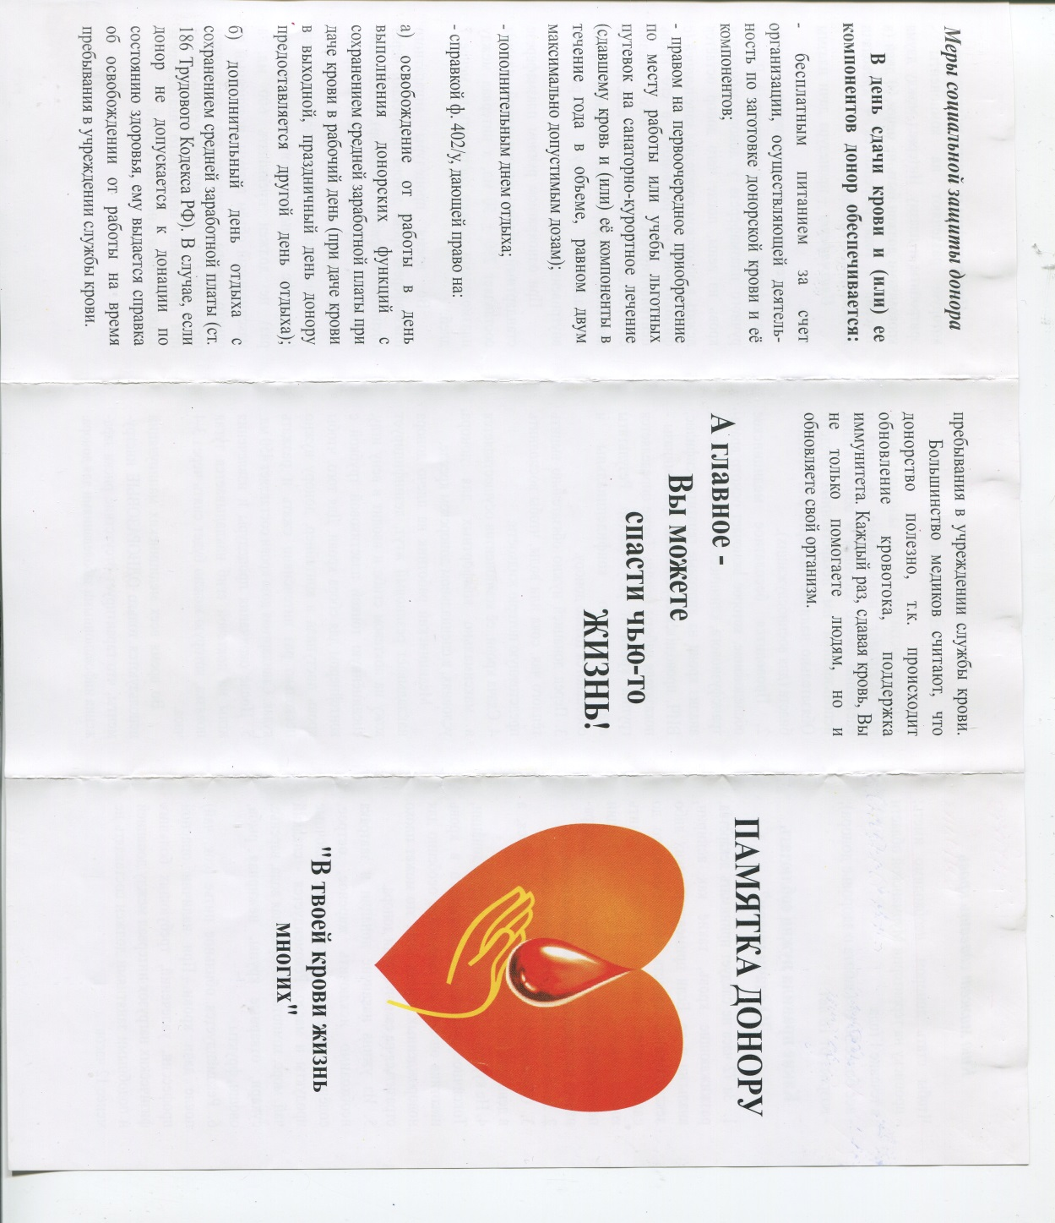

Буклет № 1, лист № 2
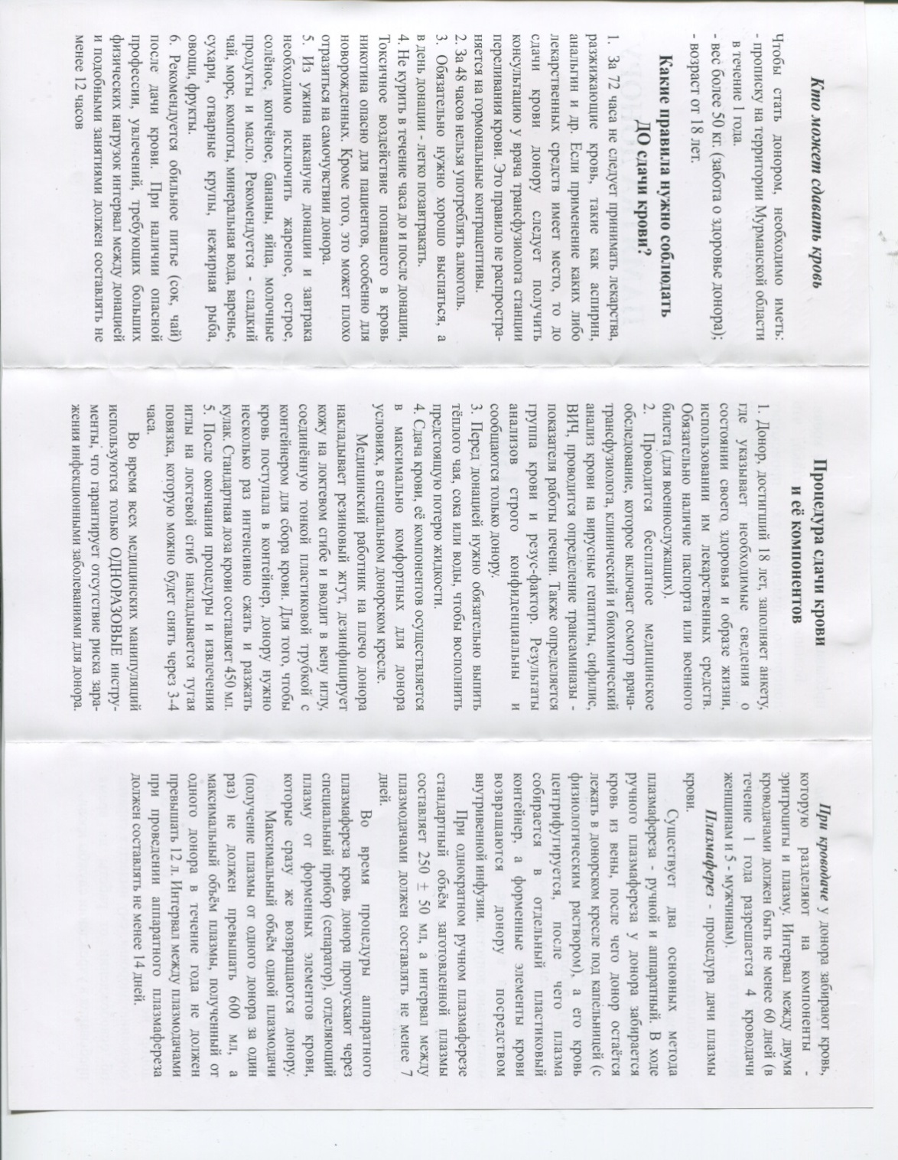

ПРИЛОЖЕНИЕ 2
Буклет № 2, лист № 1
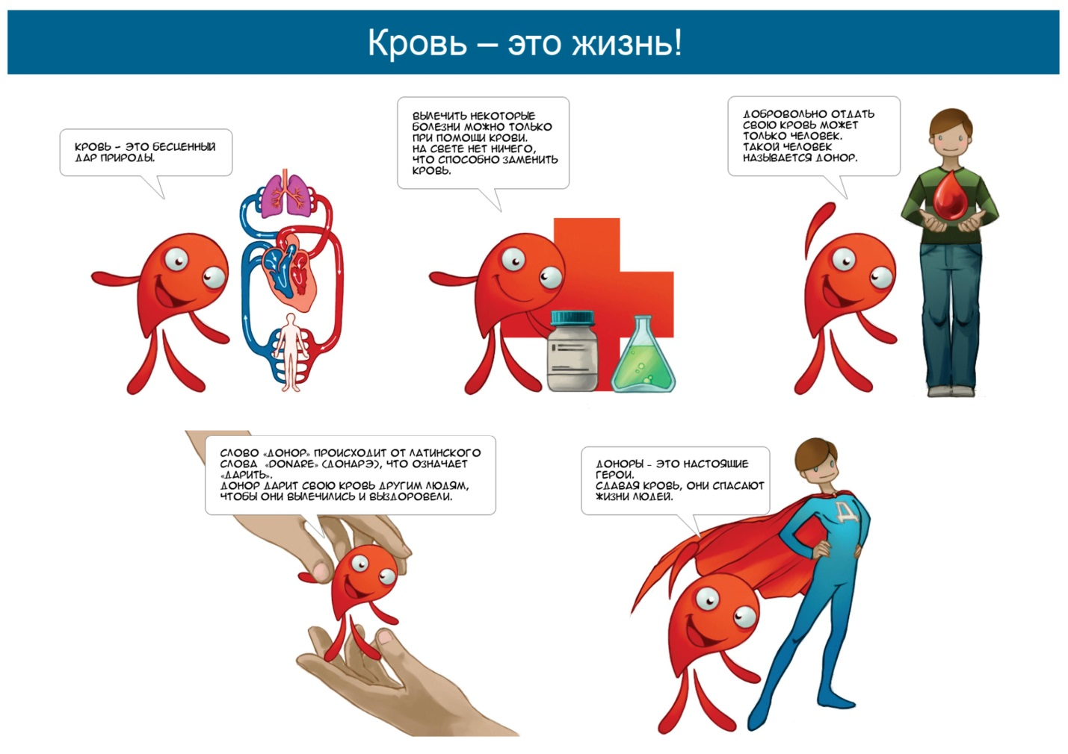

Буклет № 2, лист № 2
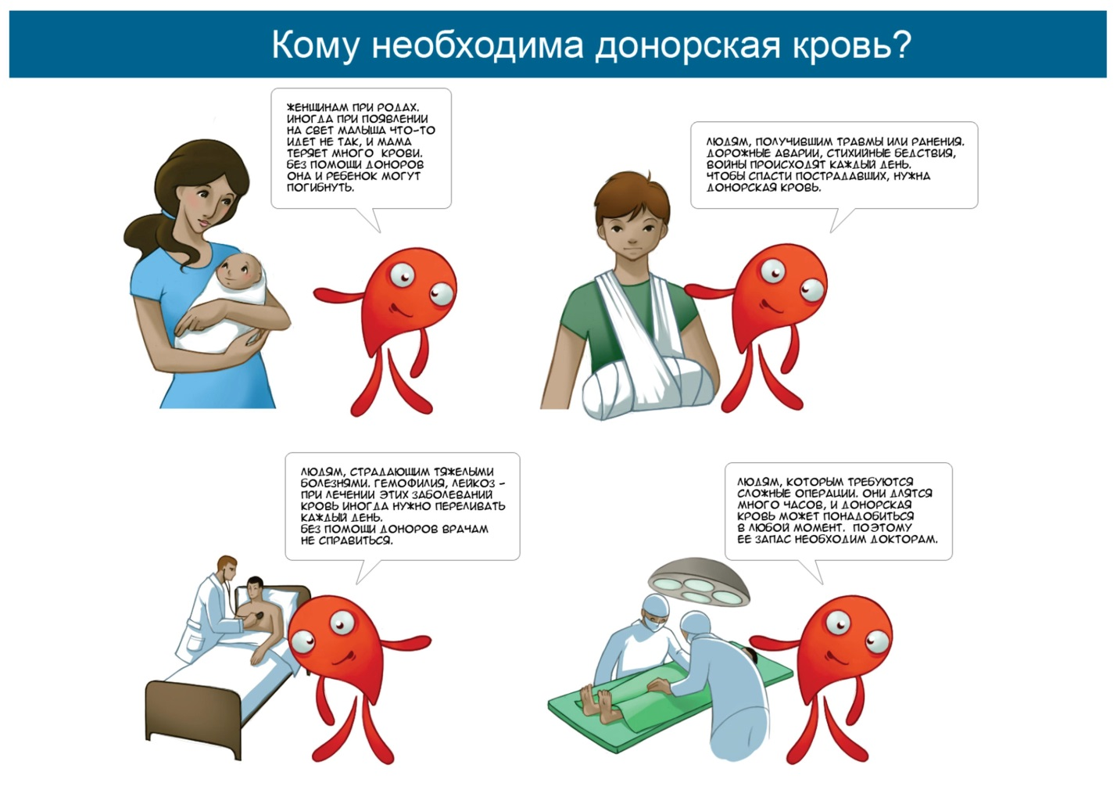

Буклет № 2, лист № 3
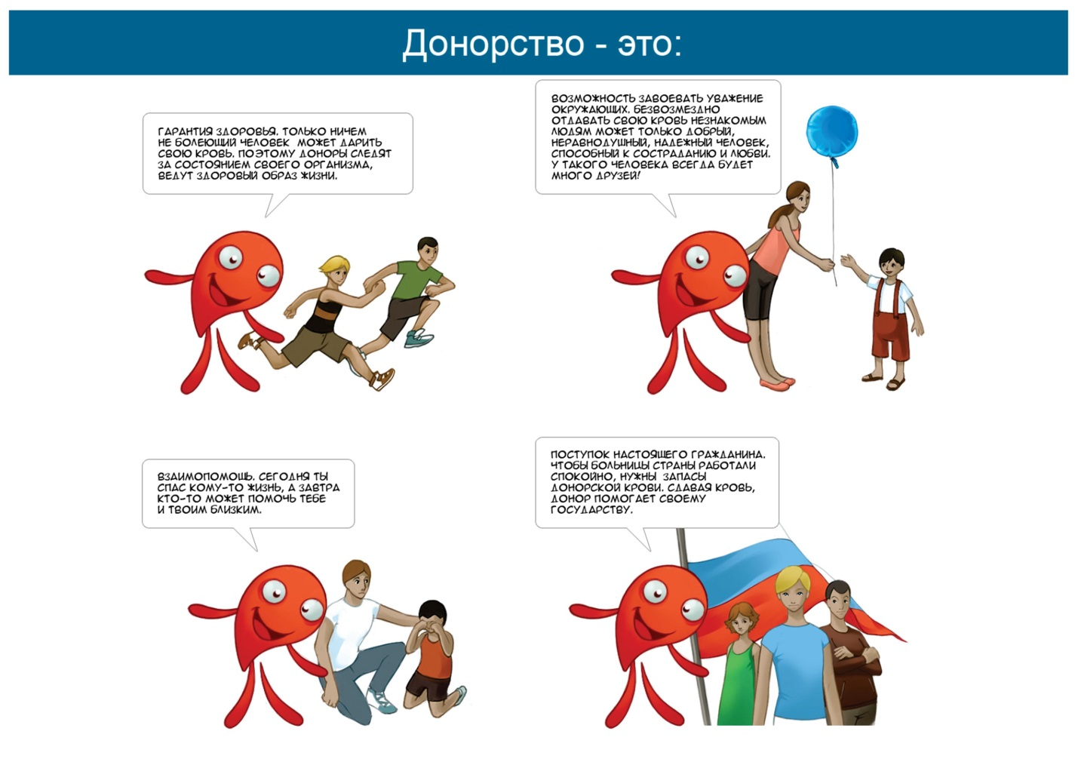

Буклет № 2, лист № 4
